对single person数据库

使用trainingdata前2000张图片，valdata前600张图片

使用了rotation来augment

Loss：BCELoss

100epoch

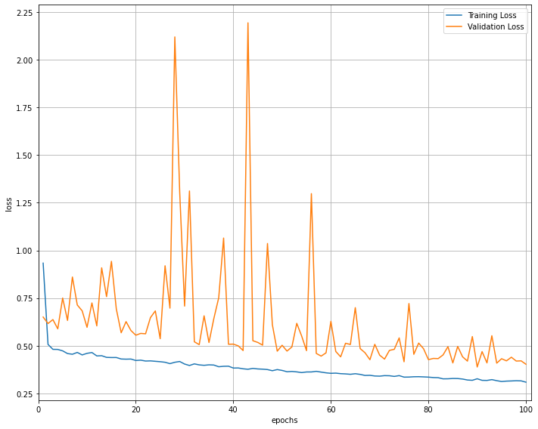

效果：

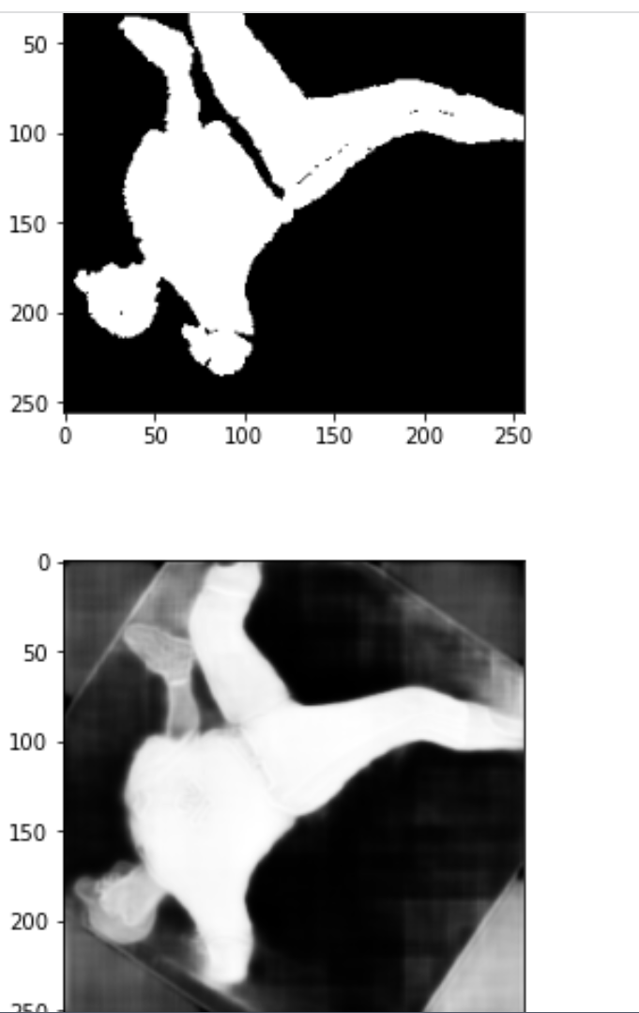

总结：不是很理想。特别是四周的边角。没有填充全黑。

对single person数据库

使用trainingdata前2000张图片，valdata前600张图片

使用了rotation来augment

Loss：DiceLoss

10epoch

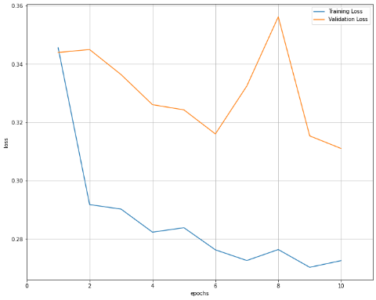

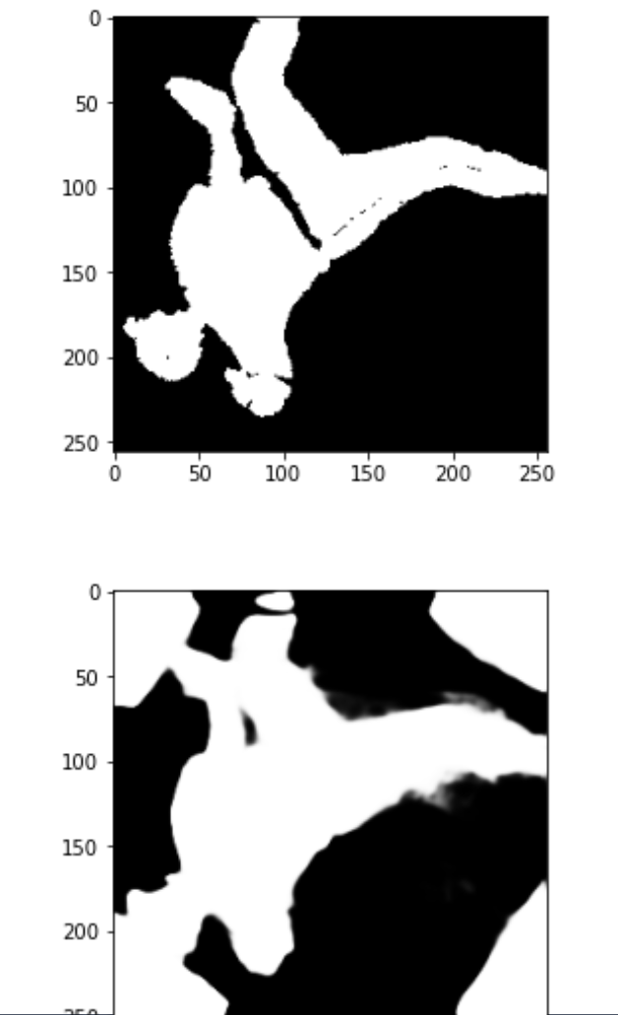

对人物的分割很好，但这四周边角全白。

疑似边角影响了训练结果：

Val的一张图：

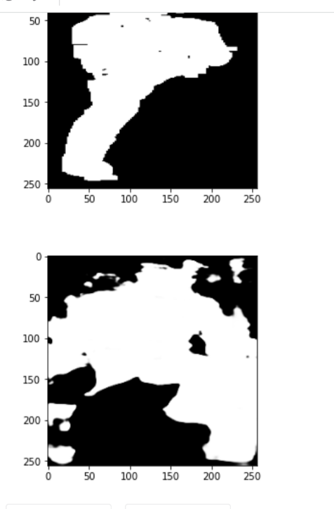

处理方法：暂时不rotation。

还是Dice+10 epoch：

观测结果：

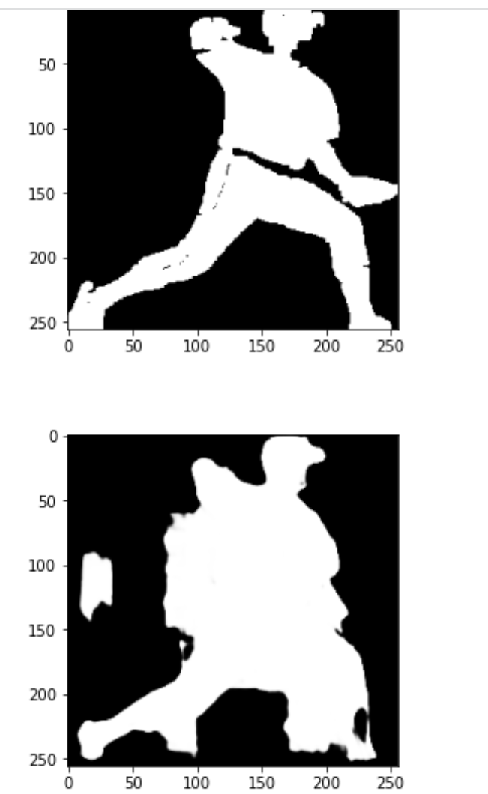

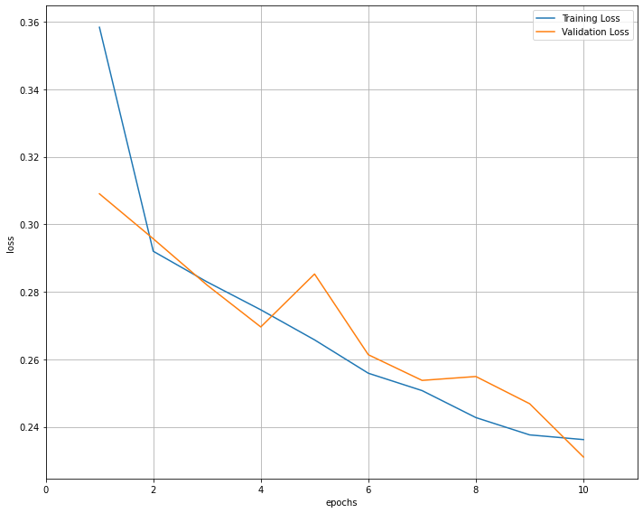

从loss结果看是对valid友好了很多。

水平垂直翻转

Loss: IoU

2000trian 600 val

50 epoch:

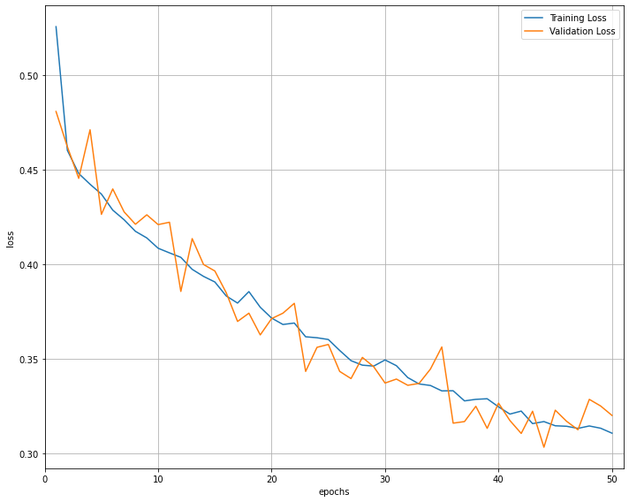

水平垂直翻转

Loss: Dice

2000trian 600 val

50 epoch:

